|  |  |
| --- | --- |
|  | **Centro Educativo Jean Piaget**  *“Aprendemos y construimos para trascender”*  Preparatoria |

**Calentamiento global**

*Eduardo Pichardo Perea*

*5010*

Miss. Adriana F. Chávez

Taller de Metodología de la Investigación

Entrega final “primera vuelta”

**Resumen**

El calentamiento global es un fenómeno que nos afecta a todos de manera directa y que conforme avanza el problema se vuelve peor. En esta investigación hablaremos sobre que es el calentamiento global, como se da, por que surge y sus consecuencias, posibles consecuencias a corto y largo plazo, así como dar a conocer medidas para evitarlo o controlar los daños ya ocasionados por el ser humano

**Introducción**

El calentamiento global es algo que nos está afectando a todos de igual manera y que causa daños irreversibles a nuestro planeta. En este trabajo, se busca explicar cómo se produce dicho calentamiento, cuáles son lasconsecuencias del mismo y qué podemos hacer para combatirlo.

**Pregunta de investigación:**

¿Qué es el calentamiento global? ¿Qué consecuencias puede traer a corto y largo plazo para los seres humanos y la vida en la tierra?

**Objetivos**

Objetivo general:

Dar a conocer qué es el calentamiento global

Objetivos específicos:

* Dar a conocer los verdaderos problemas del calentamiento global
* Sus causas y consecuencias
* Sus posibles soluciones

**Justificación:**

Es importante conocer y hablar del calentamiento global ya que es algo que nos afecta a todos de igual manera y que a largo plazo puede causar daños irreversibles en la Tierra. El mundo necesita actuar ahora para intentar frenar estos cambios y conseguir un equilibrio.

**Marco teórico:**

El calentamiento global es el aumento de la temperatura del planeta, de su atmósfera y de sus océanos. se dice que la temperatura del planeta empezó a elevarse desde el siglo 19 y todo debido a la actividad humana y sus emisiones de CO2.

El aumento de la temperatura del planeta se debe principalmente a los gases invernadero, que al acumularse en la atmosfera y atrapar el calor producen el llamado efecto invernadero.

Todos estos gases vienen en parte del humano, de fábricas como son plantas termo electicas y de vehículos de combustión

• Quema de combustibles como

• Petróleo

• Gas

• carbono

Los gases de invernadero son:

* Dióxido de carbono
* Metano
* Óxido nitroso
* Clorofluorocarbonos
* Ozono
* Hexafloruro de azufre

El efecto invernadero se produce debido a que la luz solar que entra desde el espacio, al chocar con nuestro planeta, se convierte en calor y al regresar al espacio, ~~pero~~ una parte de ese calor ~~no puede regresar debido a que~~ se queda atrapada por los gases de invernadero. Es decir, los gases de invernadero ~~Estos gases~~ impiden que el calor sea liberado, creando un efecto similar al de ~~simulando~~ un invernadero, (por esto el nombre) y ocasionando el calentamiento del planeta.

Es importante aclarar que el problema no reside en el efecto invernadero per se, ya que su ocurrencia ~~Por otra parte este efecto~~ es importante para el planeta. Sin él, el planeta seria solo una roca gigante congelada. No obstante, debido a la exacerbada producción de gases de invernadero ocasionada por las actividades económicas de la raza humana, este se ha salido de control.

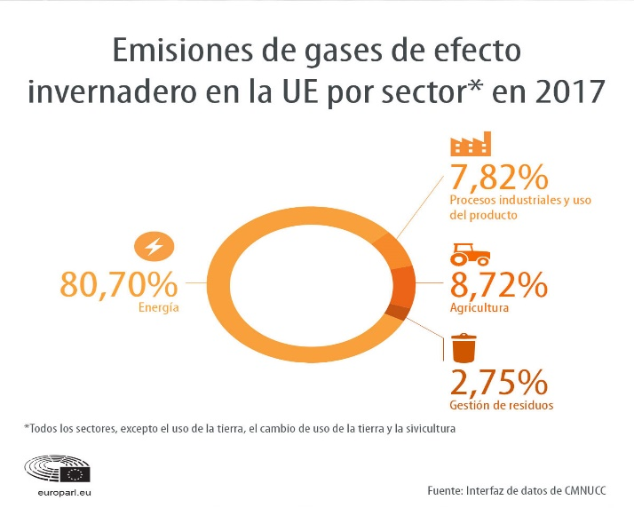

Cambio climático

Debido al calentamiento global surge el conocido cambio climático y aquí es donde nos vemos afectados todos con temporadas de lluvia abundante, sequias extremas, olas de frio, entre otros desordenes derivados (Autor, año)

Dentro de las consecuencias más notorias asociadas con el calentamiento global, se encuentran (Autor, año):

1. **Deshielo y aumento del nivel del mar.** Esta es una de las consecuencias más graves que tiene el calentamiento global, debido a que los grandes bloques de hielo de los polos se están derritiendo. Esto es un gran problema debido a que esa agua es dulce y de ahí viene gran parte del agua que consumimos y finalmente por el ecosistema
2. **Sequias.** El calentamiento global vuelve las zonas secas aún más secas y zonas que tienen climas tropicales y lluviosos en una década podrían sufrir de sequias extremas
3. **Perdidas de cultivos y escasez de alimentos.** La sequía e inundaciones ponen en riesgo la producción de alimentos básicos para el humano.

**Estas graficas** ilustran el grave problema al que nos enfrentamos, al presentar el incremento en la concentración de gases de invernadero con el paso del tiempo (panel izquierdo) y el incremento en la temperatura global a lo largo de las últimas décadas (panel derecho).

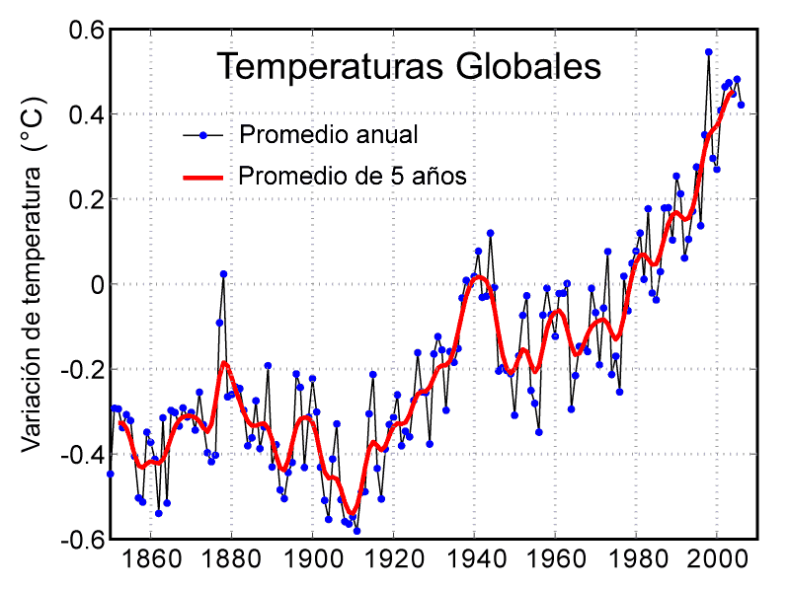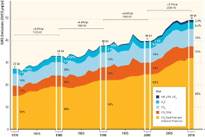

Es importante que cada uno de nosotros tome conciencia sobre el impacto que nuestras actividades cotidianas tienen sobre el medio ambiente. Dentro de las acciones que podemos adoptar para tratar de prevenir el avance del problema, se encuentran:

Cambiar los focos

Reciclar

Usar menos gas

Utilizar menos el agua

Usar transporte publico

Cerrar la llave del agua cuando te laves los dientes

No tirar basura a la calle

Comprar autos eléctricos

No hacer fiestas con ruido excesivo

Plantar arboles

Cuidar y respetar la flora y fauna

**Participantes:** POBLACION EN GENERAL

**Discusión:**

En base a lo ya demostrado anteriormente el cambio climático es un problema que nos está afectando, se han tomado varias medidas para frenarlo así como diversos acuerdo internacionales y políticas

Como el protocolo de Kioto

El mecanismo de desarrollo limpio

El acuerdo de Copenhague

El acuerdo de parís, entre otros

Las consecuencias hasta ahora han sido devastadoras tales como desastres naturales, sequias, perdida de animales y plantas, pero aún estamos a tiempo de cambiar

**Conclusión:**

El cambio climático es un problema real que no enfrenta solo un país, lo enfrentamos todos. Si no se toman las medidas necesarias a tiempo este podría causar daños irreversibles tales como dejar a la tierra como un lugar inhabitable, hasta ahora. Es importante comenzar a tomar las medidas necesarias para que la tierra vuelva a ser un lugar donde podamos habitar sin problema alguno

**Referencias:**

Consultas en internet:

* Recuperado de: (URL)
* <https://www.bioguia.com/ambiente/calentamiento-global_38663896.html>
* <https://www.cec.uchile.cl/~mivalenc/definicion.htm>
* <http://www.energiaysociedad.es/manenergia/3-1-el-cambio-climatico-y-los-acuerdos-internacionales/>
* <https://portal.clubrunner.ca/7988/stories/el-cambio-clim%C3%A1tico>
* <https://fundacion-biodiversidad.es/sites/default/files/informacion-institucional/guia-sintesis-definitiva.pdf>

Apellido, N. (Fecha). Título específico de la página. Lugar de procedencia. *Nombre del sitio web.* Recuperado de: (URL)